**Stepper okulary - modne i funkcjonalne**

**Stepper okulary to niezwykle wygodne okulary, stworzone przez pasjonata optycznego - Hansa Steppera. Tę pasję od razu widać w sposobie wykonania tych okularów.**

**Stepper okulary** wyprzedziły swoją epokę o kilka, jeśli nie kilkanaście lat. Niegdyś okulary wykonane były z metalu, zapewne wszyscy kojarzą metalowe oprawki, jednak Hans Stepper zmienił ten trend.

**Stepper okulary - prosta linia i nowoczesność**

Wyprodukował *Stepper okulary*, które urzekały prostą linią, nowoczesnością i wykonaniem, w którym na pierwszy rzut oka było widać dbałość o szczegóły. Stepper okulary to synonim nowoczesnych okularów, tworzonych z myślą o użyteczności. [Stepper okulary](https://czteryoczy.pl/stepper) to okulary przeznaczone dla osób, które cenią sobie nowoczesne, proste linie, ważne jest dla nich to, by okulary były modne, ale jednocześnie ważnym wyznacznikiem mody jest dla nich wygoda i praktyczność.

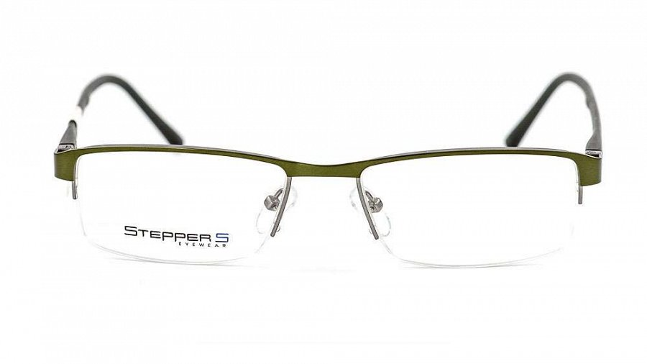

Okulary świetnie będą komponować się z ubraniami. Proste linie okularów marki Stepper będą pasować idealnie do dowolnych stylizacji. Będą pasować też młodszym użytkownikom, którzy dopiero przyzwyczają się do noszenia okularów. Wygodne Stepper okulary pokonają niechęć do zakładania okularów występującą niekiedy u najmłodszych. Warto im dać do zrozumienia, że noszenie okularów jest czymś normalnym, nie ma się czego wstydzić, a stepper okulary są wręcz ciekawym dodatkiem.